|  |  |  |  |  |  |
| --- | --- | --- | --- | --- | --- |
| |  | | --- | |  | | «Қазақстан Республикасы  Денсаулық сақтау министрлігі  Медициналық және  фармацевтикалық бақылау комитеті» РММ төрағасының  20__ж. «____» ___________  № ______________ бұйрығымен  **БЕКІТІЛГЕН** |  |  |  |

**Дәрілік препаратты медициналық қолдану**

**жөніндегі нұсқаулық (Қосымша парақ)**

**Саудалық атауы**

[САУДАУЛЫҚ АТАУЫ]

**Халықаралық патенттелмеген атауы**

Жоқ

**Дәрілік түрі, дозасы**

Тері астына енгізуге арналған ерітінді, 40 мг/мл

**Фармакотерапиялық тобы**

Антинеопластикалық және иммуномодуляциялайтын препараттар. Иммуностимуляторлар. Басқа иммуностимуляторлар. Глатирамер ацетаты.

АТХ коды L03АХ13

**Қолданылуы**

- ремиссиялау ағымындағы жайылған склероз (өршулер жиілігін азайту, мүгедектікке ұшырататын асқынулардың дамуын баяулату үшін).

[САУДАУЛЫҚ АТАУЫ] бастапқы немесе салдарлы үдемелі жайылған склерозды емдеуге көрсетілмеген.

**Қолданудың басталуына дейін қажетті мәліметтер тізбесі**

***Қолдануға болмайтын жағдайлар***

- глатирамер ацетатына немесе маннитолға жоғары сезімталдық

- 12 жасқа дейінгі балалар

***Қолдану кезіндегі қажетті сақтандыру шаралары***

- пациенттерге препаратты енгізгенде антисептикалық әдістерді қолдану жөнінде нұсқаулар ұcынылyы, өздігінен иньекциялар жасау әдістемесі үйретілуі және инелер мен шприцтерді қауіпсіз жою шарасына қатысты ақпарат берілуі тиіс. Үйретілген дағдылар мезгіл-мезгіл бақылануы тиіс.

- алғашқы иньекцияны білікті маман қадағалауымен жасау қажет

- [САУДАУЛЫҚ АТАУЫ] препаратын вена ішіне немесе бұлшықет ішіне енгізуге болмайды - препарат тек тері астына енгізіледі

- шприц ішіндегі ерітіндіні араластыруға немесе оны қандай да бір басқа препаратпен қатар енгізуге болмайды

- шприц ішінде көрінетін ерімеген бөлшектер болса, препараттың дайындалған ерітіндісі пайдалануға келмейді

- шприц ішіндегісін мұздатып қатыруға болмайды

- препараты бар әрбір шприц тек бір рет қолдануға арналған

- пайдаланылған инелер мен шприцтерді қатты қаптамаға оларды алдын ала салудан соң ғана тастауға болады.

- [САУДАУЛЫҚ АТАУЫ] препаратын қолдануды дәрігермен кеңесусіз тоқтатпау керек.

***Басқа дәрілік препараттармен өзара әрекеттесуі***

[САУДАУЛЫҚ АТАУЫ] препаратының басқа дәрілік заттармен өзара әрекеттесуіне ресми зерттеулер жүргізілмеді. Интерферон-бетамен өзара әрекеттесу деректері жоқ. Ағымдағы клиникалық зерттеулер нәтижелерінде, 28 күн бойы кортикостероидтарды бір мезгілде қолдануды қоса, глатирамер ацетатының, әдетте, ЖС бар пациенттерде пайдаланылатын еммен қандай да бір мәнді өзара әрекеттесуі болжанбайды. Глатирамер ацетаты қан плазмасы ақуыздарымен байланысады, бірақ ол алмастырылмайды және фенитоин немесе карбамазепин орнын баса алмайды. Алайда, теориялық тұрғыда препарат ақуыз-байланыстыратын субстанциялар таралуына ықпал етуі мүмкін екендіктен, осындай дәрілік препараттарды қатар қолдану мұқият қадағалану қажет.

***Арнайы сақтандырулар***

[САУДАУЛЫҚ АТАУЫ] препаратымен емдеудің басында невролог-дәрігер немесе жайылған склерозды емдеу тәжірибесі бар дәрігер бақылауы қажет. Емдеуші дәрігер [САУДАУЛЫҚ АТАУЫ] инъекциясынан кейін бірнеше минут ішінде келесі симптомдардың ең болмаса, біреуімен байланысты реакциялардың: вазодилатация (қан құйылу), гиперемия, кеуденің ауыруы, диспноэ (ентігу), жүрек қағу пайда болуы мүмкін екенін пациентке ескертуі тиіс.

Осы симптомдардың көпшілігі қысқа мерзімді және қандай да бір зардаптарсыз басылады. Препаратқа күрделі жағымсыз реакция пайда болған жағдайда препарат қабылдауды дереу тоқтату және бұл жөнінде дәрігерге мәлімдеу немесе жедел медициналық жәрдем шақырту қажет. Қажет болған жағдайда симптоматикалық емдеу тағайындауға болады.

Пациенттердің қандай да бір нақты топтарының осы реакциялардың ерекше даму қаупіне ұшырағаны туралы ешқандай дәлелдер жоқ. Дегенмен де, бұрыннан жүрек аурулары бар пациенттерге [САУДАУЛЫҚ АТАУЫ] тағайындағанда сақ болу керек. Емдеу кезінде пациенттердің жай-күйінің жүйелі бақылануын қамтамасыз ету керек.

Құрысулар және/немесе анафилактоидты немесе аллергиялық реакциялар сирек байқалды. Кейде аса жоғары сезімталдықтың күрделі реакциялары (мысалы, бронх түйілуі, анафилаксия немесе есекжем) дамуы мүмкін. Егер осы реакциялар ауыр болса, дереу тиісті емдеуді бастау және препаратты қолдануды тоқтату қажет.

Бүйрек функциясының бұзылуы бар пациенттерге зертханалық көрсеткіштер бақылауын жүйелі жүргізу қажет. Пациенттерде иммундық кешендердің гломерулалық жинақталуына ешқандай айғақтар болмаса да, бірақ осындай мүмкіндік жоққа шығарылмайды.

[САУДАУЛЫҚ АТАУЫ] препаратымен ұзақ уақыт емделіп жүрген пациенттерде күнделікті енгізгенде (20 мг/мл) қан плазмасынан глатирамер ацетатына антиденелер табылды. Ең жоғары деңгейлеріне 3-4 ай орташа емдеу ұзақтығынан кейін қол жеткізілді, ал одан кейін олар төмендеді және бастапқысынан сәл жоғары деңгейде тұрақтанды. Түзілген антиденелерде препараттың клиникалық әсерін төмендететін бейтараптандырғыш әсерінің бар екеніне дәлелдер жоқ.

Бауыр функциясының айқын бұзылуларының сирек жағдайлары (бауыр жеткіліксіздігінің және сарғаюмен болатын гепатит көріністерін әрі бірлі-жарым жағдайларда бауыр трансплантациясын қоса) хабарланды. Көптеген жағдайларда бауыр функциясының айқын бұзылулары емдеуді тоқтатудан кейін басылды. Бауыр функциясының бұзылу көріністері [САУДАУЛЫҚ АТАУЫ] препаратымен ем басталған соң алғашқы күндері де, бірнеше жылдан кейін де білінді.

Осындай реакциялардың туындау себебі бәрінен жиірек: шамадан тыс алкоголь тұтыну, анамнезде бұрыннан бар бауыр зақымдануы, басқа гепатоуыттылығы зор препараттарды пайдалану болды. Пациенттерге бауырдың зақымдану белгілері тұрғысынан жүйелі бақылау және бауырдың зақымдану симптомдары пайда болғанда шұғыл медициналық көмек көрсету қажеттілігі туралы нұсқау беру керек. Бауырдың клиникалық мәнді зақымдануы жағдайында [САУДАУЛЫҚ АТАУЫ] препаратын қабылдауды тоқтату мүмкіндігін қарастыру керек**.**

Клиникалық зерттеулерде және тіркеуден кейінгі қолдану тәжірибесі кезінде, глатирамер ацетатын тәулігіне 20 мг/мл дозада қабылдаған пациенттермен салыстырғанда, аптасына үш рет 40 мг/мл глатирамер ацетатын қабылдаған пациенттерде жаңа жағымсыз реакциялар тіркелмеді.

[САУДАУЛЫҚ АТАУЫ], 40 мг/мл препаратын 18 жасқа толмаған жасөспірім балаларда аптасына үш рет қолдану жөнінде ұсынымдар жоқ.

Сондықтан [САУДАУЛЫҚ АТАУЫ] препаратын осы жас тобында қолдануға болмайды.

[САУДАУЛЫҚ АТАУЫ] егде жастағы пациенттерге ықпалы зерттелмеген.

Бүйрек жеткіліксіздігі бар пациенттерде [САУДАУЛЫҚ АТАУЫ] қолдану арнайы зерттелмеген.

*Жүктілік және лактация кезеңі*

Жүктілік

Бүгінгі таңда жүкті әйелдерде [САУДАУЛЫҚ АТАУЫ] 20 мг/мл қолдану туралы қолда бар деректер даму ақауларының немесе препараттың фето/неонатальді уыттылығының болмауын көрсетеді. [САУДАУЛЫҚ АТАУЫ] 40 мг/мл қолдануға қатысты мәліметтер осы деректерге сәйкес келеді. Қазіргі таңда маңызды эпидемиологиялық деректер алынбаған. Сақтану шарасы ретінде, егер тек ана үшін пайдасы ұрыққа төнетін қауіптен басым болмаса, жүктілік уақытында [САУДАУЛЫҚ АТАУЫ] препаратын қолданбаған дұрыс.

*Бала емізу*

Физика-химиялық қасиеттері және пероральді қабылдау кезінде төмен сіңірілуі глатирамер ацетатының адамның емшек сүті арқылы жаңа туған нәрестелер/сәбилерге әсер етуі шамалы деп жорамалдау мүмкіндігін береді. Интервенциялық емес ретроспективті зерттеу нәтижелері, қандай да бір ауруды модификациялайтын ем қабылдамаған аналар емізіп жүрген жаңа туған нәрестелер/сәбилермен салыстырғанда, глатирамер ацетатын қабылдаған аналардан жаңа туған нәрестелер/сәбилерді емшекпен қоректендіру кезіндегі глатирамер ацетатының теріс әсерін көріністемеді. Бағаланған нәтижелер өсу параметрлерін, даму кідірісінің көрініс беру жиілігін, ауруханаға жату жиілігін және антибиотиктермен емдеуді қамтиды. Тіркеуден кейін препаратты адамдарда қолдану тәжірибесінің шектеулі деректері глатирамер ацетатының емшекпен қоректенетін жаңа туған нәрестелер/сәбилерге кері әсерлерін көріністемейді.

Егер тек ана үшін пайдасы шаранаға төнетін қауіптен басым болмаса, [САУДАУЛЫҚ АТАУЫ] препаратын жүктілік кезінде пайдаланбаған дұрыс.

Жоспарланған жүктіліктің алдында, жүктілік уақытында және лактация кезеңінде емдеуші дәрігермен кеңесу қажет.

*Дәрілік заттың көлік құралын немесе қауіптілігі зор механизмдерді басқару қабілетіне әсер ету ерекшеліктері*

[САУДАУЛЫҚ АТАУЫ] автокөлікті және аса қауіпті механизмдерді басқару қабілетіне ықпал ету зерттеулері жүргізілмеген.

**Қолдану жөніндегі нұсқаулар**

***Дозалау режимі***

Ұсынылатын доза кемінде 48 сағат аралықпен аптасына үш рет тері астына инъекция түрінде енгізілетін 40 мг глатирамер ацетатын (1 алдын ала толтырылған шприц) құрайды.

Бүгінгі күні препаратты қолдану ұзақтығы туралы деректер жоқ.

Емдеу ұзақтығы туралы шешімді дәрігер нақты әрбір жағдай бойынша қабылдайды.

***Енгізу әдісі және жолы***

[САУДАУЛЫҚ АТАУЫ] тек тері астына енгізіледі. Препараты бар әрбір шприц тек бір рет қолдануға арналған.

Шприцтегі [САУДАУЛЫҚ АТАУЫ] препаратын қолдану жөнінде пациенттерге арналған нұсқаулар:

* 1. Препаратты енгізер алдында Сізде инъекция үшін қажет нәрсенің бәрі бар екеніне көз жеткізіңіз:
* препарат ерітіндісі толтырылған шприц;
* пайдаланылған шприцтер мен инелерді тастайтын контейнер;
* спиртке шыланған мақта тампон.

1. Тоңазытқышта сақталуы тиіс жалпы қаптамадан толтырылған шприц бар пішінді ұяшықты қаптаманың бірін алыңыз, әрі оны бөлме температурасында кем дегенде 20 минут ұстаңыз.
2. Препаратты енгізер алдында қолды сабынды сумен мұқият жуып-шайыңыз.
3. Пайдаланар алдында шприцтегі ерітіндіні қарап тексеру керек. Ерітіндінің жүзінді бөлшектері немесе түсінің өзгерісі болса, оны қолдануға болмайды.
4. Инъекция салу үшін дене аумағын таңдап алыңыз. 1 суретті қараңыз (инъекция салуға болатын сегіз нүктенің бірі: қол, сан, бөксе, іш – асқазан аумағы және т.б.). Инъекция үшін терінің ауырсынатын нүктелерін, түссізденген, қызарған бөліктерін немесе қатайған жерлері және түйіндері бар аумағын пайдалануға болмайды.

Әр жолы инъекция үшін жаңа жер таңдаңыз, осылай сіз жағымсыз түйсіктерді және инъекция жасалған жердегі тері бөлігінің ауыруын азайта аласыз. Әрбір инъекциялық аумақ ішінде егуге арналған көп нүкте бар. Нақты аумақ ішіндегі инъекция нүктелерін тұрақты ауыстырыңыз.

Инъекция орындарын ауыстыру сызбасын жасауға және оны өзімен бірге алып жүруге кеңес беріледі. Денеде өздігінен инъекция жасау қиын болатын бірқатар аумақтар (арқа, қол) бар, ол үшін сізге басқа адамның жәрдемі қажет болуы мүмкін. Өз бетінше инъекция жасалатын жерлерге іш, қолдар және санның алдыңғы-сыртқы бөліктері жатады.

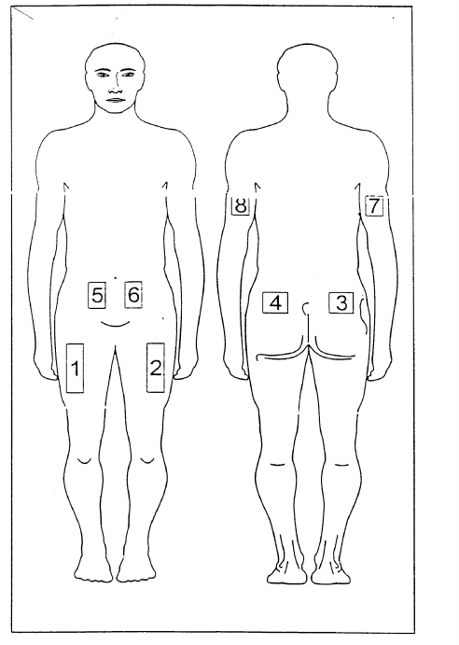

1 сурет. Инъекция салатын жерлердің орналасу сызбасы

1. Қағаз таңбасын (жолағын) алып тастап, шприцті жеке пішінді ұяшықты қаптамадан шығарып алыңыз.
2. Шприцті жазу жазатын қолға алыңыз. Иненің қорғағыш қалпақшасын шешіңіз.
3. Инъекция салатын жерді спирт ерітіндісі бар мақта сүрткімен алдын ала өңдеп, теріні бас бармақ және сұқ саусақпен сәл жиырып жинаңыз (2 сурет).
4. Инъекция салатын жерге шприцті перпендикуляр қойып, инені теріге 90º бұрыштап енгізіңіз (3 сурет); шприц поршенін түбіне дейін төмен біркелкі басып тұрып (ол түгел босағанша), препаратты енгізіңіз.
5. Шприцті инесімен бұрынғы еңкіш бұрышын сақтаумен жоғары қарай тігінен қозғап, шығарып алыңыз.
6. Шприцті тастауға арналған контейнерге салыңыз.

[САУДАУЛЫҚ АТАУЫ] препаратын қолдануды дәрігермен кеңесусіз тоқтатпаңыз.

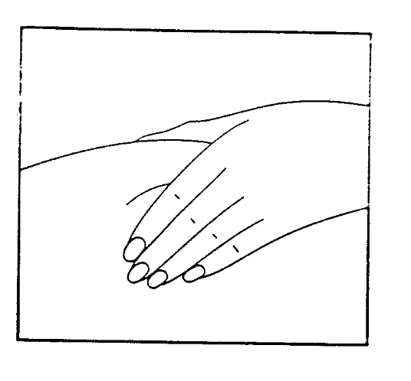 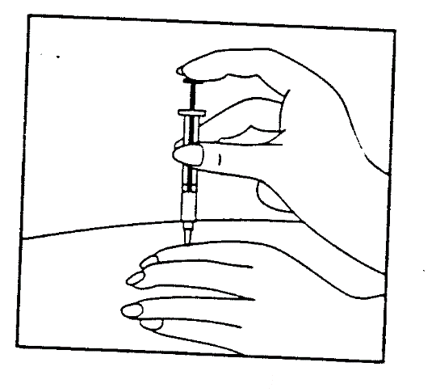

2-сурет 3-сурет

***Қабылдау уақытының көрсетілуімен қолдану жиілігі***

Препаратпен алдын ала толтырылған бір шприцтің ішіндегісі кемінде 48 сағат аралықпен аптасына үш рет, дұрысы, күннің белгілі бір уақытында тері астылық инъекция түрінде енгізіледі.

***Емдеу ұзақтығы***

Емдеу ұзақтығы жөніндегі шешімді дәрігер әр жағдай үшін жеке қабылдайды. [САУДАУЛЫҚ АТАУЫ] препаратын қолдануды дәрігермен кеңесусіз тоқтатуға болмайды.

***Артық дозалану жағдайында қабылдау қажет болатын шаралар***

[САУДАУЛЫҚ АТАУЫ] (300 мг глатирамер ацетатына дейін) артық дозаланған бірнеше жағдай жөнінде хабарламалар алынды. Бұл жағдайлар жағымсыз әсерлердің күшеюін тудырды.

Артық дозалану жағдайында пациент дәрігер қадағалауында болуы және тиісті симптоматикалық емдеуден өтуі тиіс.

***Дәрілік препараттың бір немесе бірнеше дозасын өткізіп алу кезінде қажетті шаралар***

Бір дозаны өткізіп алсаңыз, ол жөнінде еске түсірген бойда дереу инъекция жасаңыз. Препараттың екі есе дозасын енгізуге жол берілмейді. Келесі дайын шприцті тек 48 сағат өткен соң пайдаланыңыз.

***Тоқтату симптомдары қаупінің болуына көрсетілім***

Дәрілік препаратты қабылдамас бұрын дәрігер немесе фармацевт кеңесіне жүгініңіз.

**Жағымсыз реакциялар сипаттамасы**

*Өте жиі*

- тұмау, инфекциялық аурулар

- үрейлену, депрессия

- бас ауыру

- қан тамырларының кеңеюі

- ентігу

- жүрек айну

- бөртпе

- артралгия, арқаның ауыруы

-астения, кеуденің ауыруы

- инъекция енгізген жердегі реакциялар - терінің қызаруы, ауырсынуы, ісінгіштігі

*Жиі*

- бронхит, гастроэнтерит, қарапайым герпес, ортаңғы құлақ отиті, ринит, тіс абсцесі, қынаптық кандидоз

- терінің қатерсіз жаңа түзілімдері, басқа жаңа түзілімдер

- лимфа түйіндерінің ұлғаюы

- жоғары сезімталдық

-анорексия, дене салмағының артуы

-күйгелектік

- дисгевзия, гипертония, бас сақинасы, сөйлеу бұзылыстары, естен тану, тремор

- диплопия, көрудің бұзылуы

- естудің нашарлауы

- жүректің жиі соғуы, тахикардия

- жөтел, маусымдық ринит

- аноректальді аумақ зақымдануы, іш қату, тіс кариесі, диспепсия, дисфагия, нәжісті ұстай алмау, құсу

- бауырдың функционалдық сынамаларының қалып шегінен ауытқуы

- экхимоз, гипергидроз, қышыну, терінің қабынуы, есекжем

- мойын аумағының ауыруы

- несепті ұстай алмау, поллакиурия, несеп іркілуі

**-** қалтырау, бет ісінуі, инъекция аумағында сезімталдықтың болмауы, жергілікті реакциялар, шеткері ісіну, ісіну, қызба

*Жиі емес*

***-*** анафилаксиялық реакция (клиникалық зерттеулерге сәйкес)

**-** абсцесс, флегмона, фурункулез, герпес, пиелонефрит

- тері обыры

**-** лейкоцитоз, лейкопения, спленомегалиялар, тромбоцитопения, лимфоциттердің аномалиялық морфологиясы

- зоб, гипертиреоз

- алкоголь жақпаушылығы, подагра, гиперлипидемия, қанда натрий артуы, сарысуда ферритин төмендеуі

**-** әдеттен тыс түстер көру, сананың шатасуы, эйфория, елестеулер, өшпенділік, абдырау, тұлғалық бұзылыс, өзін-өзі өлтіру әрекеті

- білезік өзегінің синдромы, когнитивті бұзылыс, конвульсиялар, дисгевзия, дислексия, дистония, қозғалыс үйлесімінің бұзылуы, миоклонустық құрысулар, неврит, жүйке-бұлшықет бұзылулары, нистагм, салдану, перонеальді жүйкенің салдануы, мелшию, көру өрісінің тарылуы

- катаракта, көз мөлдір қабығының зақымдануы, көздің құрғап кетуі, көзге қан құйылу, қабақтағы птоз, мидриаз, көру жүйкесінің атрофиясы

- экстрасистолия, синустық брадикардия, пароксизмалық тахикардия

- веналар варикозы

- апноэ, мұрыннан қан кету, асқын желдетілу, дауыс саңылауының түйілуі, өкпе жұмысының бұзылуы, тұншығу сезімі

- колит, жуан ішек полипі, энтероколит, кекіру, өңеш ойық жарасы, периодонтит, тік ішектен қан кету, сілекей безінің ұлғаюы

- холелитиаз, гепатомегалия

- Квинке ісінуі, жанаспалы дерматит, нодозды эритема, түйінді эритема

- артрит, бурсит, бүйірдің ауыруы, бұлшықет атрофиясы, остеоартрит

- гематурия, нефролитиаз, несеп жолдарының аурулары, несепті талдау көрсеткіштерінің ауытқуы

- сүт бездерінің қатаюы, эректильді дисфункция, жамбас мүшелерінің түсіп кетуі, приапизм, қуық асты безі функциясының бұзылуы, жатыр мойны жағындысының аномалиялық нәтижелері, аталық без зақымдануы, қынаптан қан кету, вульва-қынаптық бұзылулар

- киста, гипотермия

- инъекциядан кейін ізінше болатын реакция, инъекция орнындағы қабыну, шырышты қабықтар қабынуы

- екпеден кейінгі синдром

*Сирек*

- уытты гепатит, бауыр зақымдануы

*Жиілігі белгісіз*

* бауыр кінәраттары немесе бауыр жай-күйінің нашарлауы, бауыр жеткіліксіздігін қоса (бауыр трансплантациясының бірнеше жағдайы хабарланды).

**Жағымсыз дәрілік реакциялар туындағанда медициналық қызметкерге, фармацевтикалық қызметкерге немесе, дәрілік препараттардың тиімсіздігі туралы хабарламаларды қоса, дәрілік препараттарға болатын жағымсыз реакциялар (әсерлер) жөніндегі ақпараттық деректер базасына тікелей хабарласу керек:**

Қазақстан Республикасы Денсаулық сақтау министрлігі Медициналық және фармацевтикалық бақылау комитеті «Дәрілік заттар мен медициналық бұйымдарды сараптау ұлттық орталығы» ШЖҚ РМК

<http://www.ndda.kz>

**Қосымша мәліметтер**

***Дәрілік препарат құрамы***

Бір миллилитр препараттың құрамында

*белсенді зат –* глатирамер ацетаты, 40 мг

*қосымша затта –* [ҚР НҚ СӘЙКЕС]

***Сыртқы түрінің, иісінің, дәмінің сипаттамасы***

[ҚР НҚ СӘЙКЕС]

**Шығарылу түрі және қаптамасы**

[ҚР НҚ СӘЙКЕС]

**Сақтау мерзімі**

2 жыл

Жарамдылық мерзімі өткеннен кейін қолдануға болмайды!

***Сақтау шарттары***

2˚С-ден 8˚С-ге дейінгі температурада сақтау керек

Балалардың қолы жетпейтін жерде сақтау керек!

**Дәріханалардан босатылу шарттары**

Рецепт арқылы.

**Өндіруші туралы мәліметтер**

xxxxxx

**Тіркеу куәлігінің ұстаушысы**

xxxxxx

**Қазақстан Республикасы аумағында тұтынушылардан дәрілік заттар сапасына қатысты шағымдар (ұсыныстар) қабылдайтын және дәрілік заттың тіркеуден кейінгі қауіпсіздігін қадағалауға жауапты ұйымның атауы, мекенжайы және байланыс деректері (телефон, факс, электронды пошта)**

xxxxxx